 | Cette page est en cours de modification

Comment intégrer un Google Form dans une page ?
Accéder au tutoriel vidéo
Le bloc « Applications Google » intègre des fichiers depuis Google Drive, Calendar, Books ou Maps.
===== Ajouter un bloc « Applications Google »

Étape 1 : Dans une de vos pages, cliquez sur l'icône représentant un crayon pour passer en mode édition
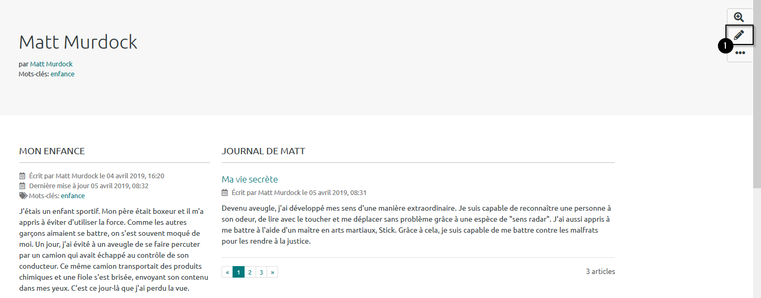

Étape 2 : Cliquez sur l'icône représentant un +
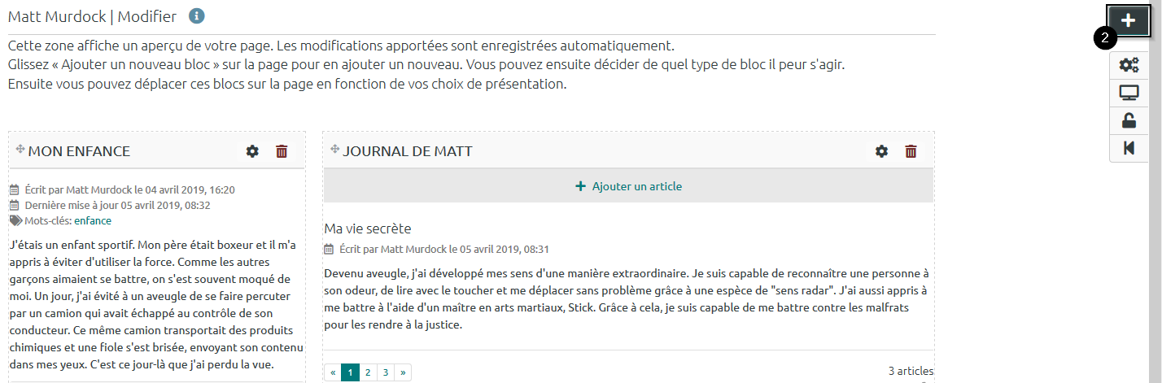

Étape 3 : Choisissez la position initiale du bloc puis cliquez sur « Ajouter »
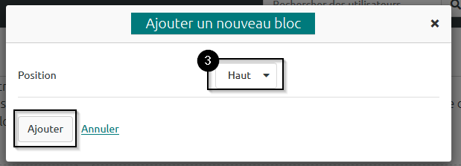

Étape 4 : Si le bloc « Applications Google » n'apparaît pas immédiatement, cliquez sur « Afficher plus » jusqu'à ce qu'il apparaisse
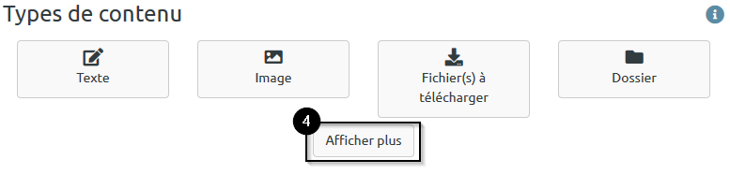

Étape 5 : Cliquez sur le bloc « Applications Google »
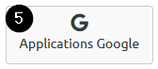

Étape 6 : Renseignez le titre de votre bloc

Étape 7 : Entrez dans le formulaire Google à intégrer

Étape 8 : Cliquez sur le bouton « Envoyer »

Étape 9 : Cliquez sur le bouton représentant une balise html puis copier le code d’intégration généré automatiquement en cliquant sur le bouton « Copier »

Étape 10 : Retournez à la configuration de votre bloc « Applications Google » et collez le code d’intégration
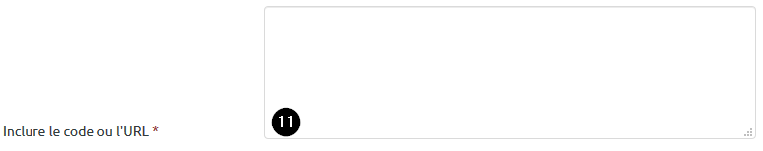
 | Par défaut, la hauteur allouée au bloc est de 500px, elle est modifiable. Vous pouvez aussi ajoutez des mots-clés à associer au bloc. Si vous souhaitez que le fichier puisse être en partie caché par les utilisateurs qui consultent votre « Page », sélectionnez « Oui » dans le menu déroulant de l’élément « Rétractable ».

Étape 11 : Pour sauvegarder la configuration cliquez sur le bouton « Enregistrer »


